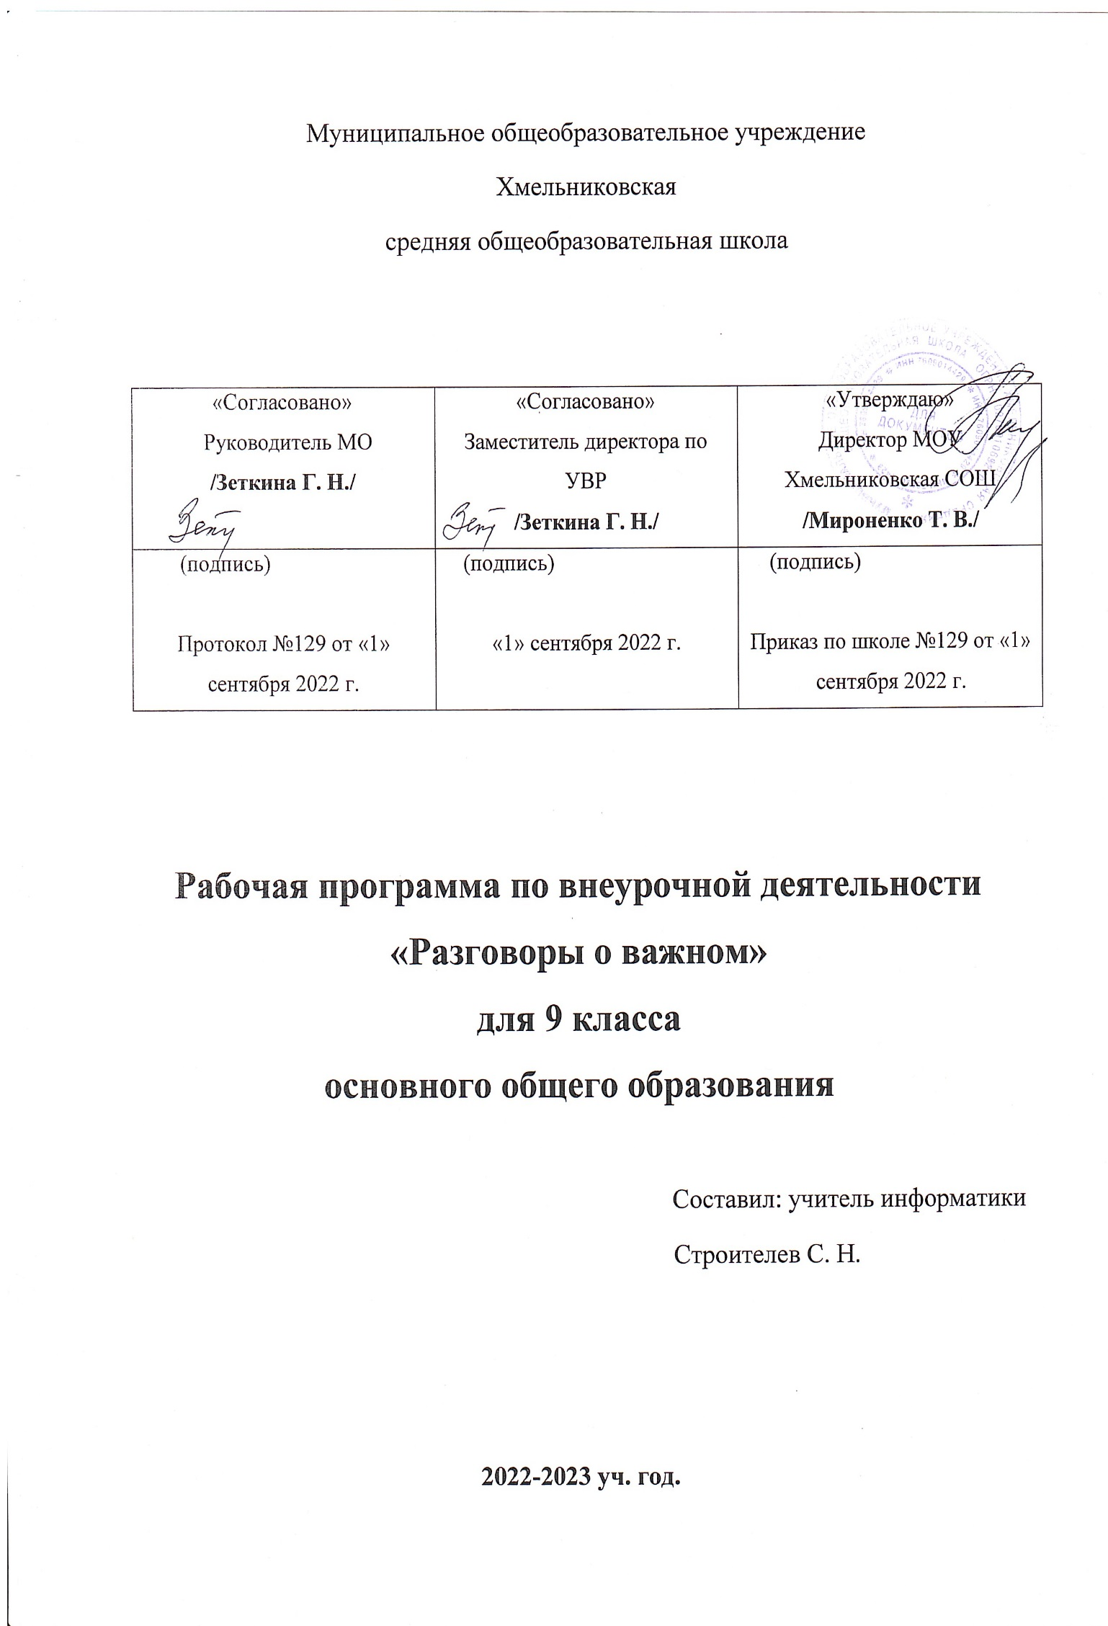Пояснительная записка
Рабочая программа данного учебного курса внеурочной деятельности разработана в соответствии с требованиями:
- Федерального закона от 29.12.2012 №273 «Об образовании в Российской Федерации».
- Приказа Минобрнауки от 17.05.2012 №413 «Об утверждении федерального государственного образовательного стандарта среднего общего образования».
- Методических рекомендаций по использованию и включению в содержание процесса обучения и воспитания государственных символов Российской Федерации, направленных письмом Минпросвещения от 15.04.2022 №СК-295/06.
- Методических рекомендаций по уточнению понятия и содержания внеурочной деятельности в рамках реализации основных общеобразовательных программ, в том числе в части проектной деятельности, направленных письмом Минобрнауки от 18.08.2017 №09-1672.
- Стратегии развития воспитания в Российской Федерации на период до 2025 года, утвержденной распоряжением Правительства от 29.05.2015 №996-р.
- Постановление Главного государственного санитарного врача Российской Федерации от 28.09.2020 №28 «Об утверждении санитарных правил СП 2.4. 3648-20 «Санитарно-эпидемиологические требования к организациям воспитания и обучения, отдыха и оздоровления детей и молодежи»» (Зарегистрирован 18.12.2020 г. №61573).
- СанПиН 1.2.3685-21.
- Методические рекомендации по проведению цикла внеурочных занятий «Разговоры о важном» письмо Департамент государственной политики и управления в сфере общего образования Минпросвещения России №03-1190 от 15.08.2022 г.
- Основная образовательная программа основного общего образования МОУ Хмельниковская СОШ.
- Учебного плана МОУ Хмельниковская СОШ на 2022-2023 учебный год.
- Примерная программа воспитания п.3.4 «Модуль «Школьный урок» от 2 июня 2020 года. Протокол №2/20.

Проект «Разговоры о важном» направлен на развитие ценностного отношения школьников к своей родине – России, населяющим ее людям, ее уникальной истории, богатой природе и великой культуре. Данные занятия с детьми должны быть направлены на формирование соответствующей внутренней позиции личности школьника, необходимой ему для конструктивного и ответственного поведения в обществе.
Основные темы занятий связаны с важнейшими аспектами жизни человека в современной России: знанием родной истории и пониманием сложностей современного мира, техническим прогрессом и сохранением природы, ориентацией в мировой художественной культуре и повседневной культуре поведения, доброжелательным отношением к окружающим и ответственным отношением к собственным поступкам.

Цель программы
Формирование взглядов школьников на основе национальных ценностей через изучение центральных тем – патриотизм, гражданственность, историческое просвещение, нравственность, экология.

Задачи программы
- Воспитать активную гражданскую позицию, духовно-нравственное и патриотическое воспитание на основе национальных ценностей.
- Совершенствовать навыки общения со сверстниками и коммуникативных умений.
- Повышать общую культуру обучающихся.
- Углубить интерес к изучению и сохранению истории и культуры родного края, России.
- Развить навыки совместной деятельности со сверстниками.
- Становить качества, обеспечивающих успешность участия в коллективной деятельности.
- Формировать культуру поведения в информационной среде.

Планируемые результаты освоения информатики

Личностные результаты:
- формирование духовно-нравственных качеств, приобретение знаний о принятых в обществе нормах отношения к памятникам культуры, к людям, к окружающему миру;
- формирование осознанного, уважительного и доброжелательного отношения к другому человеку, его мнению, мировоззрению, культуре; готовности и способности вести диалог с другими людьми и достигать в нем взаимопонимания;
- развитие морального сознания и компетентности в решении моральных проблем на основе личностного выбора, формирование нравственных чувств и нравственного поведения, осознанного и ответственного отношения к собственным поступкам;
- формирование коммуникативной компетентности в общении и сотрудничестве со сверстниками, взрослыми в процессе образовательной, творческой деятельности.
- российская гражданская идентичность, патриотизм, уважение к своему народу, чувство ответственности перед Родиной, чувство гордости за свой край, свою Родину, прошлое и настоящее многонационального народа России, уважение государственных символов (герб, флаг, гимн);
- гражданская позиция как активного и ответственного члена российского общества, осознающего свои конституционные права и обязанности, уважающего закон и правопорядок, обладающего чувством собственного достоинства, осознанно принимающего традиционные национальные и общечеловеческие гуманистические и демократические ценности;
- готовность к служению Отечеству, его защите;
- сформированность мировоззрения, соответствующего современному уровню развития науки и общественной практики, основанного на диалоге культур, а также различных форм общественного сознания, осознание своего места в поликультурном мире;
- сформированность основ саморазвития и самовоспитания в соответствии с общечеловеческими ценностями и идеалами гражданского общества; готовность и способность к самостоятельной, творческой и ответственной деятельности;
- толерантное сознание и поведение в поликультурном мире, готовность и способность вести диалог с другими людьми, достигать в нем взаимопонимания, находить общие цели и сотрудничать для их достижения, способность противостоять идеологии экстремизма, национализма, ксенофобии, дискриминации по социальным, религиозным, расовым, национальным признакам и другим негативным социальным явлениям;
- осознанный выбор будущей профессии и возможностей реализации собственных жизненных планов; отношение к профессиональной деятельности как возможности участия в решении личных, общественных, государственных, общенациональных проблем;
- сформированность экологического мышления, понимания влияния социально-экономических процессов на состояние природной и социальной среды; приобретение опыта эколого-направленной деятельности;
- ответственное отношение к созданию семьи на основе осознанного принятия ценностей семейной жизни.

Метапредметные результаты:
- Регулятивные УУД:
- формирование способности личности к целеполаганию и построению жизненных планов во временной перспективе;
- саморегуляция эмоциональных и функциональных состояний.

- Познавательные УУД:
- умение видеть проблему;
- умение ставить вопросы;
- умение выдвигать гипотезы;
- умение наблюдать;
- умение делать выводы и умозаключения;
- умение классифицировать;
- добывать новые знания: находить ответы на вопросы, свой жизненный опыт и информацию, полученную на занятии;
- перерабатывать полученную информацию: делать выводы в результате совместной работы с обучающимися;
- преобразовывать информацию из одной формы в другую.

- Коммуникативные УУД:
- формировать положительное отношение друг к другу и умение общаться так, чтобы общение приносило радость;
- развивать навыки взаимодействия в группе;
- развивать вербальные и невербальные навыки общения;
- развивать навыки восприятия и понимания различных людей;
- развивать навыки самопознания;
- преодолевать эгоцентризм;
- умение познавать себя через восприятие другого;
- формирование положительной самооценки;
- формирование эмпатического отношений к другим людям;
- формировать чувство уверенности в себе и осознание себя в новом качестве;
- определять особенности поведения в конфликтной ситуации;
- отрабатывать ситуации предотвращения конфликтов.

Предметные результаты:
Сформировано представление:
- о политическом устройстве Российского государства, его институтах, их роли в жизни общества, о его важнейших законах; о базовых национальных российских ценностях;
- символах государства — Флаге, Гербе России, о флаге и гербе субъекта Российской Федерации, в котором находится образовательное учреждение;
- институтах гражданского общества, о возможностях участия граждан в общественном управлении; правах и обязанностях гражданина России;
- народах России, об их общей исторической судьбе, о единстве народов нашей страны; национальных героях и важнейших событиях истории России и ее народов;
- религиозной картине мира, роли традиционных религий в развитии Российского государства, в истории и культуре нашей страны;
- возможном негативном влиянии на морально-психологическое состояние человека компьютерных игр, кино, телевизионных передач, рекламы;
- нравственных основах учебы, ведущей роли образования, труда и значении творчества в жизни человека и общества;
- роли знаний, науки, современного производства в жизни человека и общества;
- единстве и взаимовлиянии различных видов здоровья человека: физического, нравственного (душевного), социально-психологического (здоровья семьи и школьного коллектива);
- влиянии нравственности человека на состояние его здоровья и здоровья окружающих его людей; душевной и физической красоте человека;
- важности физической культуры и спорта для здоровья человека, его образования, труда и творчества;
- активной роли человека в природе.

Сформировано ценностное отношение:
- к русскому языку как государственному, языку межнационального общения; своему национальному языку и культуре;
- семье и семейным традициям;
- учебе, труду и творчеству;
- своему здоровью, здоровью родителей (законных представителей), членов своей семьи, педагогов, сверстников;
- природе и всем формам жизни.

Сформирован интерес:
- к чтению, произведениям искусства, театру, музыке, выставкам и т. п.;
- общественным явлениям, понимать активную роль человека в обществе;
- государственным праздникам и важнейшим событиям в жизни России, в жизни родного города;
- природе, природным явлениям и формам жизни;
- художественному творчеству.

Сформированы умения:
- устанавливать дружеские взаимоотношения в коллективе, основанные на взаимопомощи и взаимной поддержке;
- проявлять бережное, гуманное отношение ко всему живому;
- соблюдать общепринятые нормы поведения в обществе;
- распознавать асоциальные поступки, уметь противостоять им; проявлять отрицательное отношение к аморальным поступкам, грубости, оскорбительным словам и действиям.

В результате освоения программы, обучающиеся овладеют
- ценностно-нормативным и деятельностно-практическим аспектом отношений человека с человеком, патриота с Родиной, гражданина с правовым государством и гражданским обществом, человека с природой, искусством и т.д.;
- включатся в процессы самопознания, самопонимания, саморазвития, научатся соотносить представления о собственных возможностях, интересах, ограничениях с запросами и требованиями окружающих людей, общества, государства; учащимся будет оказана помощь в личностном самоопределении, проектировании индивидуальных образовательных траекторий и образа будущей профессиональной деятельности;
- учащиеся овладеют социальными, регулятивными и коммуникативными компетенциями, обеспечивающими индивидуальную успешность в общении с окружающими, результативность в социальных практиках, в процессе сотрудничества со сверстниками, старшими и младшими.

Обучающиеся будут уметь:
- соотносить и выполнять различные социальные роли, оценивать динамику и адекватность выполняемых ролей;
- решать социально-культурные задачи (познавательные, морально-нравственные, ценностно-смысловые), специфичные для возраста обучающихся;
- поддерживать разнообразные виды отношений в основных сферах жизнедеятельности (общение, учеба, игра, спорт, творчество, увлечения);
- участвовать в изменении школьной среды и доступных сферах жизни общества;
- развивать способность к добровольному выполнению обязательств, как личных, так и основанных на требованиях коллектива;
- владеть приемами и методами самовоспитания: самокритикой, самовнушением, самообязательством, эмпатией.

Рабочая программа предусматривает развитие компетенций:
- ценностно-смысловых;
- общекультурных;
- учебно-познавательных;
- информационных;
- коммуникативных;
- социально-трудовых;
- компетенций личностного самосовершенствования.

Формы организации и виды деятельности
Коллективные творческие дела, социальные проекты, мастер-классы, групповые дискуссии, общественно полезные практики, волонтерские акции, трудовые десанты, интеллектуальные игры, конкурсы, соревнования, выставки, экскурсии, походы, посещения театров, музеев, в том числе в онлайн режиме, тематические классные часы, конференции.
Методы обучения: объяснительно-иллюстративные, частично-поисковые (вариативные задания), творческие, практические.
Виды деятельности: исследовательская, проектная, досугово-развлекательная, трудовая, спортивно-оздоровительная, художественное творчество, социальное творчество, проблемно – ценностное общение.

Формы представления результатов
Защита личного\коллективного проекта класса во время проведения общешкольных мероприятий, дискуссий, школьной научно-практической конференции в течение всего учебного года.

Содержание учебного курса
Программа данного курса является комплексной и обеспечивает реализацию всех направлений развития личности. Программа ориентирована на решение задач воспитания и социализации обучающихся, предусматривает вовлечение в активную деятельность обучающихся всего класса (с учетом добровольности выбора).

Содержание курса можно поделить на несколько блоков:
- патриотическое воспитание, основывающееся как на примере героического прошлого предков, так и в целом на истории страны и края;
- формирование гражданской позиции при изучении основ государственного строя;
- формирование экологической грамотности;
- формирование представлений о семье как фундаменте здорового общества, формирование нравственных ориентиров в жизни обучающегося.

Содержание курса «Разговоры о важном» направлено на формирование у обучающихся ценностных установок, в числе которых – созидание, патриотизм и стремление к межнациональному единству. Темы занятий приурочены к государственным праздникам, знаменательным датам, традиционным праздникам, годовщинам со дня рождения известных людей – ученых, писателей, государственных деятелей и деятелей культуры:
- День Знаний.
- Наша страна – Россия.
- 165 лет со дня рождения К. Э. Циолковского.
- День пожилого человека.
- День Учителя.
- День Отца.
- День музыки.
- Традиционные семейные ценности.
- День Народного Единства.
- Мы разные, мы вместе.
- День Матери.
- Символы России (Гимн, Герб).
- День добровольца.
- День Героев Отечества.
- День Конституции.
- Тема Нового Года (семейные ценности и мечты).
- Рождество.
- Цифровая безопасность и гигиена школьника.
- День снятия блокады Ленинграда.
- 160лет со дня рождения К. С. Станиславского (Великие люди России).
- День российской науки.
- Россия и мир.
- День защитника Отечества (День Армии).
- Забота о каждом.
- Международный женский день.
- Гимн России (110 лет со дня рождения советского писателя и поэта, автора слов гимнов РФ и СССР С. В. Михалкова).
- День Воссоединения Крыма с Россией.
- Всемирный день театра.
- День космонавтики. Мы – первые.
- Память о геноциде советского народа нацистами и их пособниками.
- День труда.
- День Победы. Бессмертный полк.
- День детских общественных организаций.

Место учебного курса в учебном плане
Программа рассчитана на 33 учебных часа из расчета 1 учебный час в неделю, в соответствии с учебным планом школы, предусматривающем 33 учебные недели.

Календарно-тематическое планирование
№ урока | Дата проведения | Тема урока | Количество часов
1. |  | Мы — Россия. Возможности — будущее. | 1
2. |  | Мы — жители большой страны. | 1
3. |  | Невозможное сегодня станет возможным завтра (К. Э. Циолковский). | 1
4. |  | Обычаи и традиции моего народа: как прошлое соединяется с настоящим? | 1
5. |  | Какие качества необходимы учителю? | 1
6. |  | Отчество – от слова «отец». | 1
7. |  | Что мы музыкой зовём. | 1
8. |  | Счастлив тот, кто счастлив у себя дома. | 1
9. |  | Мы — одна страна. | 1
10. |  | Языки и культура народов России: единство в разнообразии. | 1
11. |  | Мама — главное слово в каждой судьбе. | 1
12. |  | Двуглавый орёл: история легендарного герба. | 1
13. |  | Жить — значит действовать. | 1
14. |  | Россия начинается с меня. | 1
15. |  | Повзрослеть — это значит, чувствовать ответственность за других. | 1
16. |  | Полет мечты. | 1
17. |  | Светлый праздник Рождества. | 1
18. |  | Правила продвинутого пользователя Интернета. | 1
19. |  | Ты выжил, город на Неве… | 1
20. |  | С чего начинается театр? | 1
21. |  | Научные прорывы моей страны. | 1
22. |  | Россия в мире. | 1
23. |  | Тот, кто не может благодарить, не может и получать благодарность. | 1
24. |  | Мы все можем. | 1
25. |  | Мужских и женских профессий больше нет? | 1
26. |  | Гимн России. | 1
27. |  | Крым на карте России. | 1
28. |  | Искусство – одно из средств различения доброго от злого. | 1
29. |  | Истории великих людей, которые меня впечатлили. | 1
30. |  | Есть такие вещи, которые нельзя простить? | 1
31. |  | Если ты не умеешь использовать минуту, ты зря проведёшь т час, и день, и всю жизнь. | 1
32. |  | Словом можно убить, словом можно спасти, словом можно полки за собой повести... | 1
33. |  | Какие существуют детские общественные организации? | 1

Перечень учебно-методического обеспечения, необходимого для реализации программы

Цифровые образовательные ресурсы:
- https://edsoo.ru/Vneurochnaya_deyatelnost.htm
- Электронный ресурс: Институт стратегии развития образования
- https://razgovor.edsoo.ru

